3. Schularbeit | Punkte
- Kompetenzbereich Quadrat und Rechteck  - Konstruiere das angegebene Quadrat! Achte dabei auf eine richtige Beschriftung! (Eckpunkte, Seite, Diagonalen)  a = 3 cm 6 mm  - Konstruiere das angegebene Rechteck! Achte dabei auf eine richtige Beschriftung! (Eckpunkte, Seiten, Diagonalen)  a = 56 mm, b = 3,3 cm  - Wandle in die angegebene Maßeinheit um!  33,048 dm² = mm² 1,54 m = dm  1,28 km² = ha 3,6 km = m  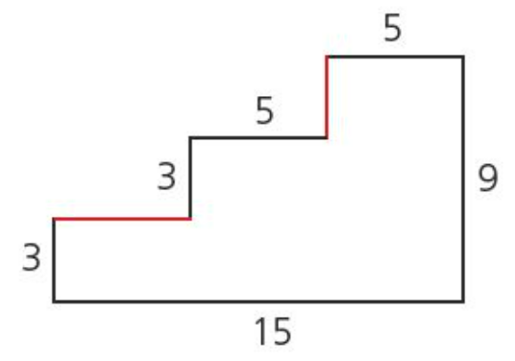  - Berechne zuerst den Umfang der angegebenen Figur und dann den Flächeninhalt! (Maße in m)  - Der quadratische Garten von Familie Niederegger hat eine Seitenlänge von 38 m, der quadratische Garten von Familie Schön hat eine um 4 m größere Seitenlänge. Beide Gärten werden neu eingezäunt, wobei 1 m Zaun (Laufmeter) 18€ kostet. Um wie viel Euro ist der Zaun der Familie Schön teurer?  - Frau Schuster lässt ihre sechs Fenster renovieren. Jedes Fenster ist 1,2 m breit, 1,6 m hoch und wird doppelt verglast. Wie viel Glas wird benötigt? | ____ / 2  ____ / 2  ____ / 2  ____ / 4  ____ / 3  ____ / 3
- Kompetenzbereich Brüche und Dezimalzahlen  - Erkläre die folgenden Begriffe!  Zähler:  Nenner:  Dezimalbrüche:  - Wandle die Brüche in eine gemischte Zahl um und umgekehrt!  $$\frac{44}{8}=$$ $$3\frac{2}{9}=$$  $$\frac{102}{20}=$$ $$12\frac{1}{3}=$$  - Wandle die Brüche in eine Dezimalzahl um und umgekehrt!  $$\frac{8}{10}=$$ 2,03 =  $$\frac{2368}{1000}=$$ 0,021 =  - Schreibe mithilfe der Stellenwerte die Dezimalzahl an!  8H 2E 5z 7t = 1Z 4h 8t =  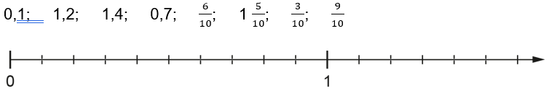  - Trage die Zahlen richtig in den Zahlenstrahl ein!  - Runde die Zahlen auf den angegebenen Stellenwert!  2,567 (h) ~ 29,99 (z) ~  12,01 (z) ~ 0,069 (h) ~ | ____ / 3  ____ / 2  ____ / 2  ____ / 1  ____ / 4  ____ / 2
- Kompetenzbereich Rechnen mit Dezimalzahlen  - Berechne! Achte darauf, dass du die Zahlen schön untereinanderschreibst!  102,45 + 2,809 + 13,1 = 122,002 – 46,85 =  - Rechne nun nebeneinander! (NICHT untereinanderschreiben!)  29,031 + 8,9 + 0,21 =  23,706 – 11,15 =  - Finn macht die Lehre zum Fitnessbetreuer und bekommt 546,80€ monatlich im ersten Lehrjahr. Ayse ist Handelslehrling, sie arbeitet in einem Lebensmittelgeschäft und bekommt im ersten Jahr 711€ monatlich. Marco will Maurer werden, er verdient bereits im ersten Jahr 1020€ monatlich. Um wie viel Euro bekommen Ayse und Marco pro Monat jeweils mehr als Finn?  - Finde bei jeder Aufgabe den Fehler und gib das richtige Ergebnis an. Erkläre jeweils, durch welchen Irrtum der Fehler zustande gekommen sein könnte!  8,24 – 2,3 = 6,21  2,5 + 3,8 = 5,13 | ____ / 2  ____ / 2  ____ / 3  ____ / 3

Gesamtpunkte | _____ / 40
Prozent | %

Note: _________________________________________

Unterschrift: ___________________________________

